Я. ГРУБНИК методист
ГУК «Мозырская центральная районная библиотека
им. А.С. Пушкина»

Сердце на ладони
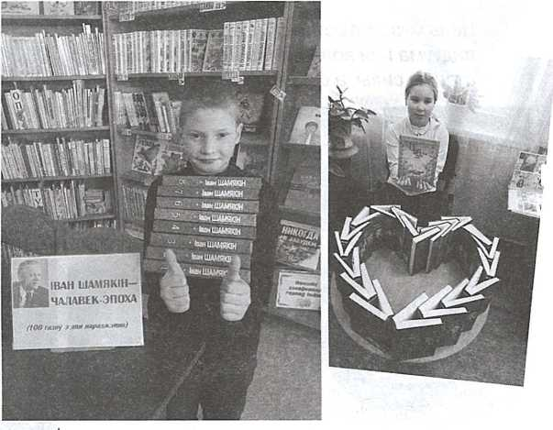
Литературный юбилей – прекрасный повод для проведения различных мероприятий в библиотеке. В 2021 году этих поводов очень много: 145 лет Алоизе Пашкевич, 125 лет Кондрату Крапиве, юо лет Ивану Шамякину и Ивану Мележу, 55 лет Алесю Бадаку и другие. Конечно, мы будем стараться уделить каждому из них свое внимание. Но в данной статье мы хотим рассказать о нашем литературном онлайн фотомарафоне «Сердце на ладони», посвященном 100-летию со дня рождения Ивана Петровича Шамякина

Почему мы выбрали именно этого писателя и эту форму работы? Здесь все достаточно просто: в Мозыре есть педагогический университет, который носит имя народного писателя Беларуси И.П. Шамякина. А онлайн форма мероприятия позволила каждому желающему пользователю социальных сетей из различных стран принять участие в нашем мероприятии.
Этапы реализации фотомарафона состояли из стандартных блоков:
- разработка
- проведение
- подведение итогов
Хотелось бы об этом рассказать подробнее.
Идея проведения мероприятия с целью привлечения внимания к жизни и творчеству Ивана Петровича Шамякина в социальных сетях зародилась у нас еще в конце 2020 года.
Мы разработали положение о проведении литературного фотомарафона «Сердце на ладони», на основе которого издали рекламную продукцию и методические рекомендации. Все это разместили на сайте библиотеки и на ее страницах в социальных сетях. Также данная продукция была распространена в печатном виде среди сотрудников и читателей наших филиалов.
Такой формат мероприятия мы использовали фактически впервые, поэтому, конечно, немного волновались. Но высокая активность пользователей развеяла все опасения.
Желающим стать участниками литературного фотомарафона мы предлагали сделать оригинальную фотографию по его теме, разместить ее на своей страничке в любой социальной сети (Одноклассники, Инстаграм, ВКонтакте) и сопроводить данный пост хэштегами #Сердценаладони, #Иван-Шамякин_100, #МозырьПушкинка. Также при публикации мы просили указывать нас как организатора фотомарафона. Для получения сертификата участника необходимо было прислать на нашу электронную почту анкету, которая включала в себя несколько граф: ФИО, вид деятельности, ссылка на публикацию.
Мы запустили фотомарафон 20 января 2021 года, и нам прислали более 50 заявок на участие в нем: библиотекари, читатели, педагоги, школьники, просто активные и неравнодушные к творчеству Ивана Петровича пользователи социальных сетей из разных уголков Беларуси и России. Многие заявки были коллективными, поэтому общее количество участников оказалось гораздо больше, но мы постарались выслать электронный сертификат каждому из них. Все работы представлены на официальном сайте нашего учреждения.
Особенно следует отметить творческую и креативную активность народного литературного клуба «Выток» (ГУ «Дзержинская районная централизованная библиотечная система») и его руководителя Лебедевскую Наталью Ивановну.
Работать в онлайн формате было сложно, но нам такая работа понравилась, поэтому мы запустили еще одну долгосрочную международную сетевую акцию «С именем Мележа», посвященную 100-летию со дня рождения писателя. Приглашаем к участию всех желающих. Более подробную информацию смотрите на нашем сайте по ссылке: http://mozyrlib.by/event/mel-sham.html.

